**性 能 测 试 方 案 模 板**

**编写人员：**

**编写日期：**

**文档版本：**

**文档修订记录**

|  |  |  |  |  |  |
| --- | --- | --- | --- | --- | --- |
| **版本号** | **修订日期** | **修订说明** | **修订人** | **审核人** | **批准人** |
| 1.0 | 2016-6-16 | 初稿 | 樊展飞 |  |  |
|  |  |  |  |  |  |
|  |  |  |  |  |  |
|  |  |  |  |  |  |
|  |  |  |  |  |  |
|  |  |  |  |  |  |
|  |  |  |  |  |  |

目录

1 引言 4

1.1 项目背景 4

1.2 参考文档 4

2 测试范围 4

2.1 测试模型 4

2.2 测试环境 5

2.2.1 系统架构图 5

2.2.2 硬件资源配置 5

2.2.3 软件资源配置 5

3 测试策略 6

3.1 监控策略 6

3.2 测试执行策略 6

3.2.1 单场景基准测试 6

3.2.2 单场景负载测试 6

3.2.3 单场景压力测试 7

3.2.4 混合场景负载测试 7

3.2.5 混合场景压力测试 7

3.2.6 稳定性测试 7

3.2.7 可靠性测试 7

4 测试准备 7

4.1 测试数据准备 7

4.2 测试脚本准备 7

4.3 测试工具准备 7

4.4 测试挡板准备 8

5 测试输出 8

5.1 过程性输出 8

5.2 结果输出 8

6 附件 8

# 引言

## 项目背景

*说明项目开展的背景、文档对应的系统版本、本文档编写的目的、本方案适合的阅读对象*

## 参考文档

*列出参考的有关资料的名称和版本*

|  |  |  |  |
| --- | --- | --- | --- |
| **名称** | **作者** | **版本号** | **日期** |
| 《XX项目需求规格说明书.docx》 | Xxx | V2.0 | 2016-04-12 |
|  |  |  |  |
|  |  |  |  |
|  |  |  |  |

# 测试范围

## 测试模型

*阐述本次测试需要完成的业务、性能需求、性能测试场景系统需要满足的性能指标要求*

*可附上《性能测试需求调研确认表》*

|  |  |  |  |
| --- | --- | --- | --- |
| 业务名称 | 业务占比 | 基础数据 | 性能指标要求 |
| 业务1 | 51.14% | 用户数据：1亿  历史交易数据：5000万 | 响应时间:10ms  TPS:300条/s  资源使用率：CPU%、MEM%  成功率:99.9% |
| 业务2 | 2.84% |  |  |
| 业务3 | 2.56% |  |  |
| 业务4 | 5.72% |  |  |
| 业务5 | 8.06% |  |  |
| 业务6 | 8.03% |  |  |

## 测试环境

### 系统架构图

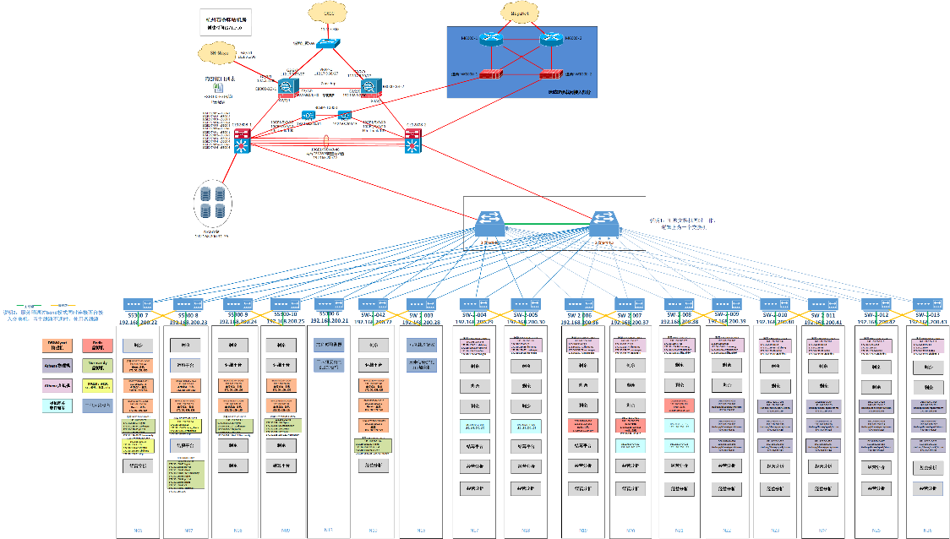

### 硬件资源配置

*列出测试环境各服务器配置。*

|  |  |  |  |  |  |
| --- | --- | --- | --- | --- | --- |
| **主机类型** | **数量** | **硬件配置** | **型号** | **操作系统** | **备注** |
| 中间件服务器 |  |  |  |  |  |
| 数据库服务器 |  |  |  |  |  |
| 缓存服务器 |  |  |  |  |  |
| 消息队列 |  |  |  |  |  |

### 软件资源配置

*列出测试环境的软件配置信息。*

|  |  |  |
| --- | --- | --- |
| **资源** | **描述** | **版本** |
| *操作系统* |  |  |
| *数据库* |  |  |
| *中间件* |  |  |
|  |  |  |

# 测试策略

## 监控策略

*阐述测试执行过程中的监控方式，如：监控工具、需要监控的资源、监控的时机、监控的设备范围（压测机也要监控）等*

## 测试执行策略

*阐述性能测试的执行策略，如需要执行轮次，每一轮完成什么内容测试。*

|  |  |  |  |  |
| --- | --- | --- | --- | --- |
| **测试内容** | **迭代1** | **迭代2** | **迭代3** | **集成验证** |
| *单场景基准测试* | *Y* |  |  | *Y* |
| *单场景负载测试* | *Y* |  |  | *Y* |
| *单场景压力测试* | *Y* |  |  | *Y* |
| *混合场景负载测试* |  | *Y* | *Y* | *Y* |
| *混合场景压力测试* |  |  | *Y* | *Y* |
| *稳定性测试* |  |  | *Y* | *Y* |
| *可靠性测试* |  |  | *Y* | *Y* |

### 单场景基准测试

*阐述单场景基准测试的目的和测试方法。*

### 单场景负载测试

*阐述单场景负载测试的目的和测试方法。*

### 单场景压力测试

*阐述单场景压力测试的目的和测试方法。*

### 混合场景负载测试

*阐述混合场景负载测试的目的和测试方法。*

### 混合场景压力测试

*阐述混合场景压力测试的目的和测试方法。*

### 稳定性测试

*阐述稳定性测试描述及具体方法。*

### 可靠性测试

*阐述可靠性测试的目的、范围和具体的方法。*

# 测试准备

## 测试数据准备

*阐述基础数据、测试数据准备具体情况及要求*

## 测试脚本准备

*阐述测试脚本准备具体情况及要求。*

## 测试工具准备

*阐述测试工具准备具体情况及要求。*

## 测试挡板准备

*阐述测试挡板准备具体情况及要求。*

# 测试输出

## 过程性输出

*阐述测试过程中需要输出的相关工作产出；例如：脚本、挡板、自研工具、过程测试数据、监控数据、日报周报要求。*

## 结果输出

*阐述测试结果最终的输出件，一般为测试报告及相关的附件（如问题单列表）。*

# 附件

|  |  |
| --- | --- |
| **序号** | **附件** |
| *01* | *《xx项目性能测试用例.xlsx》* |
| *02* | *Xx项目性能测试脚本* |
| *03* | *Xx项目性能数据预置脚本* |
| *04* |  |
|  |  |
|  |  |
|  |  |